Как добавить модель в ltspice
На примере PA340
- Заходим на сайт производителя и выбираем нужную микросхему, в данном случае это будет Apex, ищем надпись “SPICE Model”
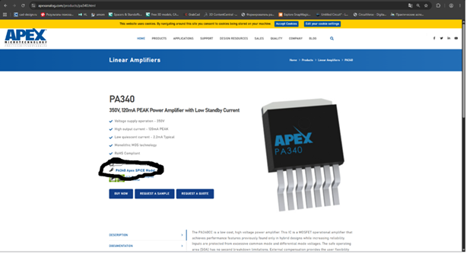
- После нажатия на данную надпись у нас скачался архив(.zip), его нужно разархивировать в папку по пути “C:\Users\User\Documents\LTspice”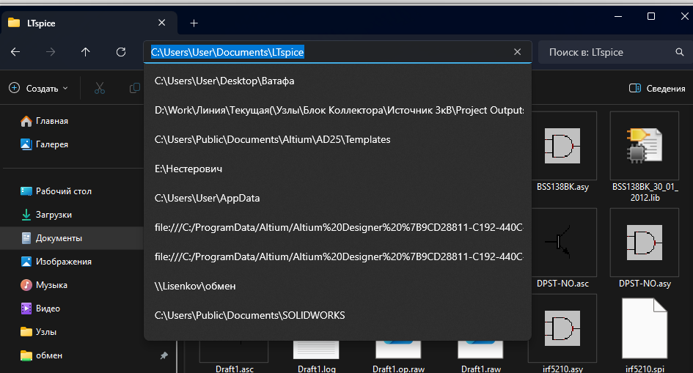
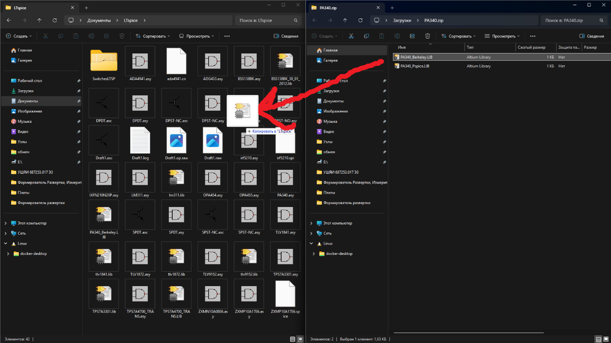
- Открыть ltspice и перетянуть этот файл(PA340_Berkley.lib) с папки прямо в ltspice
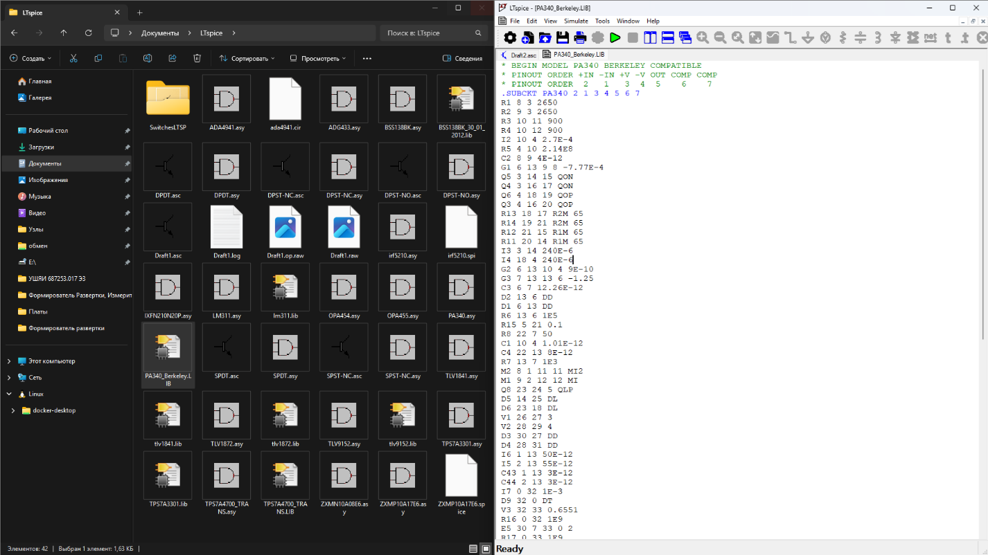
Появится окошко модели данной микросхемы
4. Далее нужно нажать правой кнопкой мыши по синей надписи, зачастую она начинается на .SUBCKT или .MODEL, затем нажать на CREATE SYMBOL
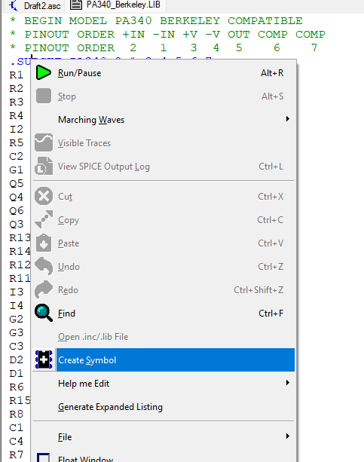
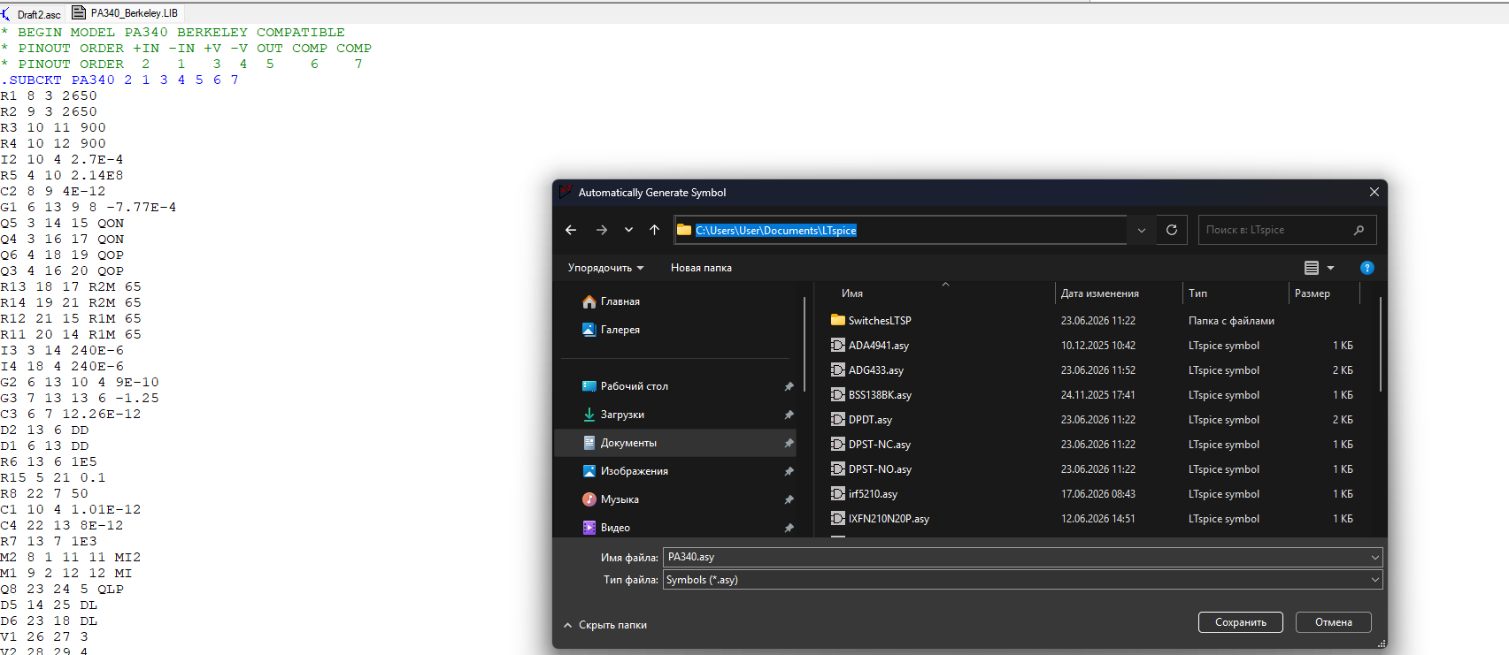
После нажатия на “Create Symbol” попроси сохранить данную модель в какую то папку, я же сохраняю ее в ту же папку, где и лежал файл .lib(“C:\Users\User\Documents\LTspice”)
- После того как сохранили у нас появляется модель данной микросхемы в ltspice, возвращаемся на нашу схему и выбираем компонент, затем кнопку Refresh, у нас обновляется список компонентов ltspice, после чего в строке поиска вводим PA340 и вставляем на схему. Вуаля, мы добавили нашу микросхему.